G/ RSCXJD1.12—2020

国家技术标准创新基地（人参产业）
示范基地鉴评规范
第12部分：人参品牌示范基地
The Identification and Evaluation Specification of Demonstration Base
for National Technical Standard Innovation Base of Ginseng Industry
Part 12:Demonstration Base for Brand of Ginseng Industry
征求意见稿

XXXX - XX - XX发布
XXXX - XX - XX实施
国家技术标准创新基地（人参产业）发布

前 言
本标准参照 GB/T 1.1-2020《标准化工作导则 第1部分：标准化文件的结构和起草规则》的规则起草。
本文件由国家技术标准创新基地（人参产业）提出并归口。
本文件起草单位：

本文件主要起草人：

国家技术标准创新基地（人参产业）示范基地鉴评规范
第12部分：人参品牌示范基地

1范围
本标准规定了国家技术标准创新基地（人参产业）示范基地人参产业“品牌”示范基地鉴评的申请要求、申报材料、鉴评、颁证、挂牌。
本标准适用于国家技术标准创新基地（人参产业）人参产业“品牌”示范基地的鉴评及鉴评。

2规范性引用文件
下列文件对于本文件的应用是必不可少的。凡是注日期的引用文件，仅所注日期的版本适用于本文件。凡是不注日期的引用文件，其最新版本（包括所有的修改单）适用于本文件。
《中华人民共和国商标法》
《中华人民共和国商标法实施条例》
《集体商标、证明商标注册和管理办法》
《中国农产品区域公用品牌建设指南》

3术语和定义
下列术语和定义适用于本文件。

3.1国家技术标准创新基地（人参产业）示范基地（Demonstration Base for National Technical Standard Innovation Base of Ginseng Industry）
由国家技术标准创新基地（人参产业）鉴评的人参生产、加工、生产、市场、检验鉴定等技术标准创新企业单位。

3.2“人参品牌”（Ginseng Brand）
特指在国家工商行政管理总局注册的“人参”证明商标。

3.3注册商标（The Registered Trademark）

商标法规定，经商标局核准注册的商标为注册商标，包括商品商标、服务商标和集体商标、证明商标；商标注册人享有商标专用权，受商标法律保护。

4申请要求
4.1申报主体
应符合下列要求：
——国家技术标准创新基地（人参产业）理事会单位理事；
——申报主体必须具有法人资质；
——申报主体必须拥有相应的注册商标；
——申报主体必须信用良好，无违规、违法记录和重大质量安全事件；
——自愿申请国家技术标准创新基地（人参产业）示范基地区域品牌鉴评。
4.2品牌产品质量保证体系
申报主体必须建立人参品牌产品质量监督体系，定期或不定期抽查产品质量，确保产品质量优质。
4.4质量检验
人参品牌产品在保证出厂检验的基础上，每年至少应有1次第三方质量监督检验，且第三方检测单位应是省级以上的，取得CMA检验资质的单位。
4.5 管理记录和档案
应建立人参品牌生产和销售记录，产品质量检验记录，记录格式内容应满足相应人参品牌生产许可规定范围。原始记录材料应及时归档，并长期保存。

4.6相关标准
申报主体应备有系统完整的与人参品牌、注册商标知识产权对应的标准、法规等文件，同时配备标准、法规及相关文件溯源信息平台。

5申报材料
应符合附录A、附录B要求。

6鉴评

6.1流程图
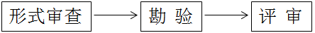

6.2形式审查
国家技术标准创新基地（人参产业）秘书处审查鉴评申请材料的真实性和完整性，做出初审结论。符合初审要求的，进入勘验环节。

6.3勘验
由国家技术标准创新基地（人参产业）组织专家对申报主体进行现场勘验。

6.4鉴评
国家技术标准创新基地（人参产业）对形式审查结果、现场勘验情况、检测结果进行综合评定。

7颁证

7.1颁证
国家技术标准创新基地（人参产业）根据鉴评终审结论，对于符合条件的申报主体颁发人参产业国家技术标准创新基地“示范基地”示范品牌证书。证书样式见附录C，牌匾见附录D。

7.2有效期
发证之日起三年。
证书有效期届满前，证书持有机构应提前3个月申请再鉴评；评审合格，鉴评机构予以换证。
7.3证书的有效性
7.3.1 证书的有效性依靠鉴评机构定期的监督检查获得保持，自初次现场检查结束之日起，每次监督检查获得通过，则保持其证书；否则，应根据实际情况进行暂停或撤销鉴评证书。
7.3.2 在效期内获证组织拒绝鉴评机构对其实施监督检查的、发生较大质量/环境污染/安全事故的、被执法监管部门责令停业整顿的、持有的行政许可证明及资质证书等过期失效的，鉴评机构有权撤销鉴评证书。

附录A

（规范性附录）

申报材料

A.1人参产业品牌示范基地鉴评申请书(表格见附录B)

A.2国家技术标准创新基地（人参产业）理事会会员证

A.3营业执照与法人身份证复印件

A.4 第三方质量监督检验证明

A.5产品生产和销售记录、质量记录

附录B

（规范性附录）

国家技术标准创新基地（人参产业）示范基地鉴评申请书样式

人参产业品牌示范基地
鉴评申请书

申请 单位： （盖章）

申请日期： 年 月 日

承 诺 书
本单位已对国家技术标准创新基地（人参产业）示范基地鉴评的相关规定，申请方权利与义务、鉴评证书和鉴评标志的管理等进行充分的认识和了解，自愿申请人参产业国家技术标准创新基地示范基地鉴评，所填写申请书及其他申请材料内容真实、有效（复印件与原件相符）。
特此声明。

法定代表人/委托授权人： （签字）
申请单位： （公章）
年 月 日
人参产业国家技术标准创新基地人参产业品牌示范基地
鉴评申请书

申请单位 |  |  | 单位性质 | £国企；£民企 ；£股份制
法人代表 |  | 联系电话
联系人 |  | 联系电话
联系人（邮箱/微信）：
申请品牌类别 | £注册商标；£证明商标；£农产品区域公用品牌
注册级别 | £国家市场监督管理总局；£省级市场监督管理厅/局；£地市级市场监督管理局  £国家农业部；£省农业农村厅；£地市级农业农村局；
品牌名称 |  |  |  | 批准年限
申请机构简介 | 500字以内
品牌运营简介 | 500字以内
申请单位意见  （盖章）  年 月 日 |  |  | 国家技术标准创新基地（人参产业）  受理意见  （盖章）  年 月 日

附录C

（规范性附录）

国家技术标准创新基地（人参产业）示范基地鉴评证书样式
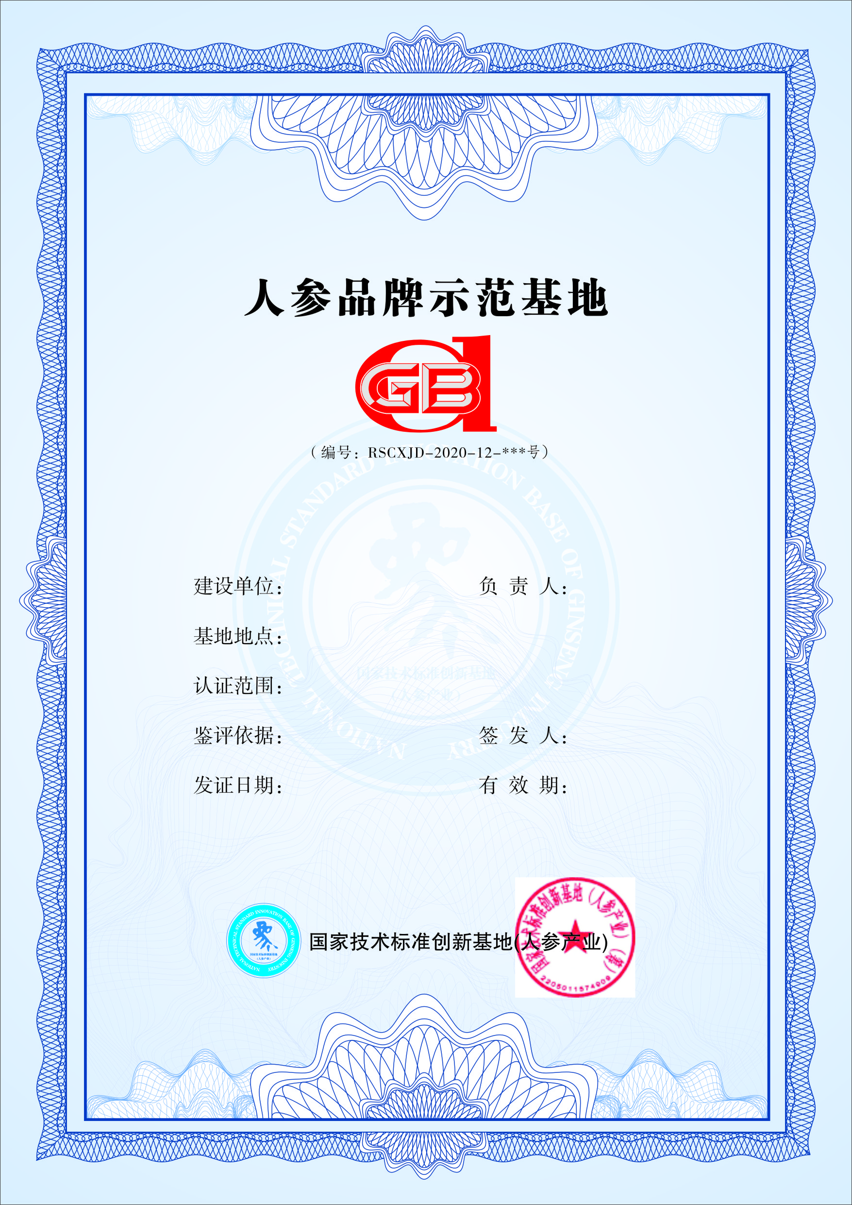
此鉴评书一式二份，国家技术标准创新基地（人参产业）和基地建设单位各一份。

附录D

（规范性附录）
国家技术标准创新基地（人参产业）示范基地鉴评证书室外牌匾样式



